11 МЕТОДЫ ПОДСЧЕТА ЗАПАСОВ

Полезные ископаемые залегают, как правило, в виде тел, ограниченных сложными геометрическими поверхностями. Для определения объемов таких тел стремятся заменить их равновеликими по объему телами, ограниченными плоскостями. Для этого используют ряд приемов в зависимости от формы и условий залегания рудного тела, изменчивости качества полезного ископаемого и характера разведанности и изученности объекта.
Поэтому в понятие «метод подсчета» включается, кроме способов подсчета объема блоков, приемы выделения и оконтуривания блоков и определение исходных подсчетных данных. Известно более двадцати методов подсчета запасов: геологических блоков, эксплуатационных блоков, разрезов, среднего арифметического, изолиний; изогипс, статистический др. Чаще всего на практике применяются первые три.

11.1 Метод среднего арифметического

По плану, представляющему собой проекции тела полезного ископаемого на горизонтальную, вертикальную или наклонную плоскость, тем или иным способом определяется оконтуренная площадь месторождения или часть его, если запасы подсчитываются не по всему месторождению. По разведочным выработкам методом среднего арифметического вычисляются средние значения мощности, объемного веса и содержания полезного компонента.
V = S·m; Q=V·d; P=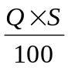, (30)
Где V-объем полезного ископаемого в пределах подсчитываемого объемного контура в м²;
S-площадь месторождения или часть его в м²;
m - средняя мощность по месторождению, подсчитанная для площади S, в м;
Q-запасы полезного ископаемого (руды) для объема V в т;
d-среднее значение объемного веса по месторождению;
Р-запас полезного компонента (металла) для объема V в т;
С-среднее значение содержания полезного компонента по месторождению в %.
Если при оконтуривании выделена внешняя межконтурная полоса, то подсчет запасов по ней производится отдельно.
При подсчете запасов полезного ископаемого для межконтурной полосы вычисление объема производится по формуле:
VM=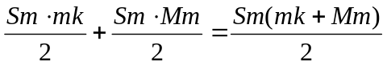, (31)
где V_{M} — объем полезного ископаемого в межконтурной полосе в м²;
S_{M} — площадь межконтурной полосы в м²;
т_{к} -- средняя мощность по контурным выработкам в м;
т_{м} — минимально промышленная мощность, принятая для внешнего контура.
Определение запасов руды Q_{M} и полезного компонента Р_{м} в межконтурной полосе производится по формулам:
Q_{м}=V_{м}·d_{K} и Р_{м}=Q_{M}·C_{K}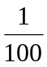 (32)
где d_{K} — среднее значение объемного веса по контурным выработкам или по всему месторождению (что является более обычным);
С_{к} — среднее содержание полезного компонента по контурным выработкам.
Подсчет запасов по всему месторождению определяется суммированием запасов, установленных для внутреннего контура и для межконтурной полосы.
Подсчет запасов способом среднего арифметического применяется для быстрого определения возможных запасов по месторождению, так как он очень прост и не требует сложных графических построений.
При достаточном количестве разведочных выработок, более или менее равномерно распределенных по месторождению, и при сравнительно малых изменениях мощности тела полезного ископаемого по выработкам, метод среднего арифметического дает вполне удовлетворительные результаты.

11.2 Метод геологических блоков

Метод геологических блоков является ведущим методом подсчета запасов. Этим методом в настоящее время подсчитываются запасы 40-50% рудных месторождений, около 50% месторождений неметаллического сырья и до 80-90% месторождений углей и горючих сланцев.
Этот метод выделен, как самостоятельный, и описан впервые В. И. Смирновым.
Основой метода является выделение и оконтуривание подсчетных блоков по близким значениям главных геолого-промышленных параметров (мощность, содержание, условия залегания), характеру и степени их изменчивости. Это позволяет с максимальной обоснованностью для данной степени разведанности блока определить среднее значение подсчетных параметров и надежные пределы их интерпретации и экстраполяции. Истинная сложная форма блока при этом заменяется формой плоского параллепипеда, площадь основания которого равна площади блока. А высота – средней мощности залежи.
При подсчете запасов методом геологических блоков площадь месторождения, оконтуренная на плане, разделяется на отдельные участки или блоки, характеризующиеся следующим составом минерального сырья.

- Различным по составу минеральным сырьем (рисунок22);
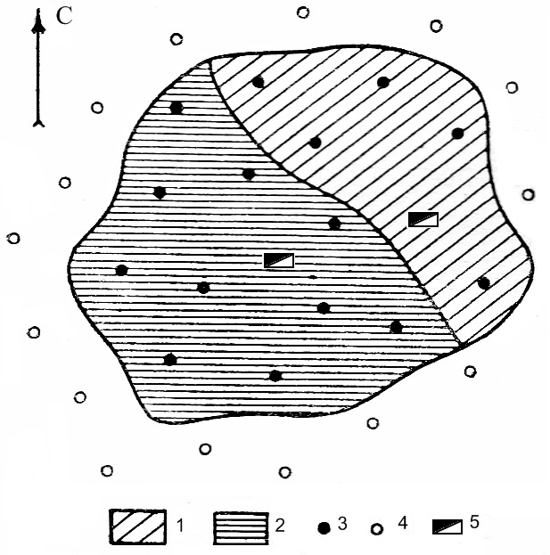
1 – руды с высоким содержанием железа; 2 – руды с низким содержанием железа; 3 – буровые скважины, вскрывшие руду; 4 - буровые скважины, вскрывшие руду; 5 – контурные шурфы

Рисунок 22-Оконтуривание участков с различным составом железных руд

- Различной мощностью тела полезного ископаемого (рисунок 23);

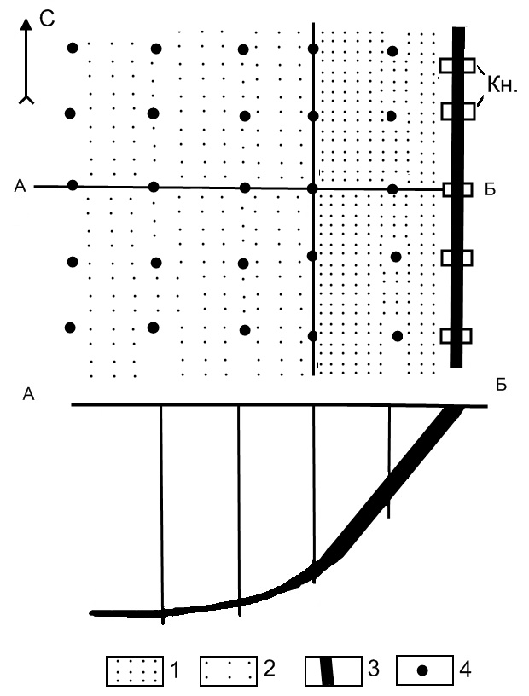

1 – участок с промышленной мощностью пласта; 2 - участок с непромышленной мощностью пласта; 3 – пласт медистых песчаников; 4 – буровые скважины
Рисунок 23 – Оконтуривание участков с различной мощностью пласта медистых песчаников (план и разрез)
3) Различными условиями залегания, имеющими существенное значение при вскрытии месторождения и определении системы выемки (например, участки, доступные для открытых
работ, и участки для подземных работ) (рисунок 24);
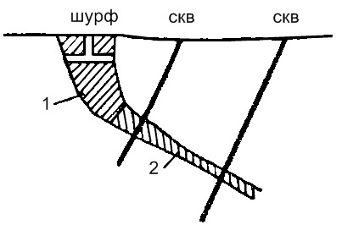
1 – участок, доступный для проведения открытых работ; 2 – участок, разработка которого возможна подземным способом
Рисунок 24 – Оконтуривание участков с различными элементами залегания

4) Различной степенью разведанности (категориями запасов).
Подсчет запасов полезного ископаемого производится по каждому блоку отдельно. Для этого блоки оконтуривают на плане, определяют площадь блоков и для каждого из них вычисляются средние значения мощности, содержания полезного компонента и объемного веса. Подсчет объема, веса руды и металла производят по формулам:

V = S·m м³; Q = Vd т; P =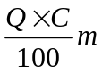, (33)
где, обозначения те же.
Общие запасы по месторождению узнаются путем суммирования запасов по отдельным блокам. При построении блоков надо придерживаться принципа выделения блоков как можно более значительных размеров — с большим количеством разведочных выработок, данные которых учитываются при подсчете запасов, так как при вычислении запасов по блокам с небольшим количеством выработок возможны существенные ошибки.

10.3 Метод эксплуатационных блоков

Метод эксплуатационных блоков применяется при подсчете запасов месторождений рудных и нерудных полезных ископаемых, разведанных горными выработками. Под эксплуатационными в данном случае подразумеваются блоки, оконтуренные горными выработками и соответственно детально опробованные. Подсчет запасов производится так же, как и для геологических блоков, по общим формулам, указанным в начале главы 8.
В целом метод эксплуатационных блоков можно рассматривать как частный случай геологических блоков. Более того, при подсчете запасов геологическими блоками последние всегда должны быть увязаны с проектными эксплуатационными блоками. Их необходимо выделять и оконтуривать применительно к возможным системам вскрытия и отработки месторождения. Разбивку на подсчетные блоки проводят так, чтобы запасы можно было легко сгруппировать по эксплуатационным блокам – этажам. Выемочным полям, лентам и уступам карьеров и.т.п. Следует избегать при этом построения блоков сложной конфигурации и излишнего дробления блоков.

11.4 Метод ближайшего района (метод Болдырева, многоугольников, ближайших точек, индивидуальный метод)

Метод ближайшего района был предложен впервые А. К Болдыревым, в связи, с чем он часто называется методом Болдырева. Он его применил для подсчета запасов металла по россыпным месторождениям.
Сущность метода заключается в том, что оконтуренное на плане подсчета запасов тело полезного ископаемого разделяется на ряд многогранных призм, по которым затем отдельно подсчитываются запасы руды и металла, Общие запасы по всему месторождению определяются суммированием запасов, подсчитанных по отдельным призмам.
Многогранные призмы строятся вокруг каждой разведочной выработки, данные по опробованию которых (мощность, содержание и объемный вес) определяют запас в призме. Основанием многогранных призм являются построенные вокруг выработок многоугольники. Каждая точка такого многоугольника находится ближе к выработке, вокруг которой он построен, чем к любой соседней выработке, почему этот метод и называется методом ближайшего района или ближайших точек.
Подсчет запасов по методу ближайшего района может производиться: 1) для всего месторождения, ограниченного внешним контуром, и 2) раздельно по участкам внутреннего контура и межконтурной полосы, суммированием запасов по которым получают общий запас по всему месторождению.
Подсчет запасов производится по следующим формулам:
а) для каждой отдельной призмы:

V=S·m, g=S·m·d, P=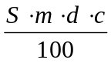 (34)
б) для всего месторождения:

V=, Q=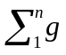, P=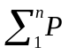, (35)

Где обозначения приняты те же, что и при подсчете запасов ранее рассмотренными методами.

При построении многоугольников на плане или продольном профиле, на котором нанесены устья выработок, каждую из разведочных выработок соединяют тонкими пунктирными вспомогательными прямыми линиями с соседними выработками. В результате этого вся площадь делится на ряд треугольников. После этого из середины пунктирных прямых линий проводят перпендикулярные линии, являющиеся медианами для треугольников, построенных пунктирными прямыми (рисунок 25.
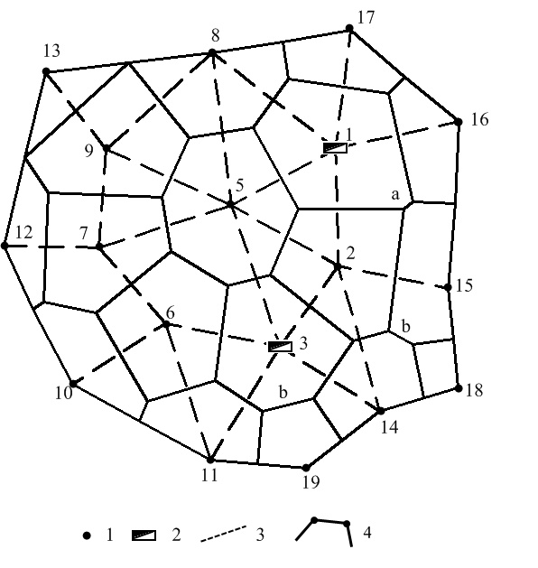

1 – буровые скважины; 2 – горные выработки; 3 – соединительные пунктирные линии; 4 – контурные линии многоугольников
Рисунок 25– Построение многоугольников на плане подсчета запасов

Медианы в остроугольном треугольнике пересекаются внутри треугольника, в тупоугольном — за пределами треугольника против тупого угла и в прямоугольном треугольнике — на гипотенузе.
В связи с этим возможны случаи, когда:
1) перпендикуляры, восстановленные к линиям, соединяющим
соседние выработки, не участвуют в построении многоугольников
(многоугольник вокруг буровой скважины № 13, рисунок 25);
2) или участвуют лишь своим продолжением (например, в многоугольнике сторона а в многоугольнике шурфа № 1 и в скважине 15, рисунок 25);
3) или стороной многоугольника является не перпендикуляр, а диагональ образуемого при построении четырехугольника (например, сторона а в многоугольнике шурфа № 3, рисунок 25).
Все построенные многоугольники должны быть выпуклыми. Количество их должно быть равным числу разведочных выработок, расположенных во внутреннем контуре и на самом контуре.
Во внутреннем контуре разведочные выработки находятся внутри многоугольника; контурные же выработки образуют один из углов многоугольника. При бессистемном расположении выработок многоугольники имеют различную форму; при квадратной сетке разведочных выработок многоугольники имеют форму квадрата; при прямоугольной сетке — форму прямоугольников; при шахматном расположении выработок — форму шестиугольников.

11.5 Метод треугольников

На плане, на котором нанесены устья выработок, строятся треугольники путём соединения линиями ближайших точек. Таким образом, вся площадь тела полезного ископаемого разделяется на разные по размеру и по форме треугольники (рисунок 26).
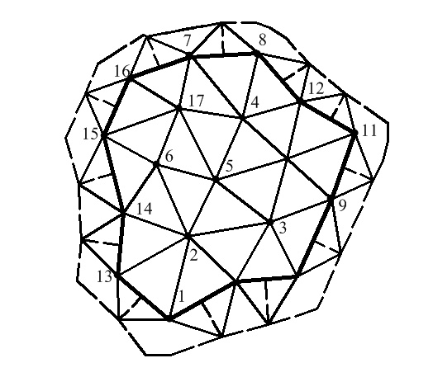
Рисунок 26 – Схема расположения подсчетных блоков при подсчете запасов методом треугольников

При таком построении надо стремиться, чтобы треугольники были по возможности близки к равносторонним. Эти треугольники представляют собой основание трёхгранных косоусечённых призм (рисунок 27), боковыми рёбрами которых являются мощности тела полезного ископаемого m1 m2, m3 установленные по выработкам – шурфам, скважинам и т.д.
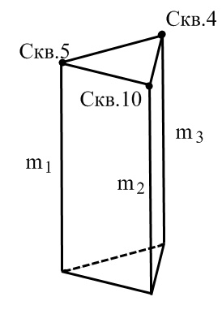
Рисунок 27-трехгранная косоусеченная призма

При подсчёте запасов последовательно вычисляют объём полезного ископаемого, запас руды и запас полезного компонента отдельно по каждой косоусечённой призме, а затем эти величины суммируются и определяются: объём, запас руды и запас металла по всему месторождению.
На плане подсчёта запасов проводят внутренний контур путём соединения прямыми линиями крайних точек с установленным полезным ископаемым и затем тем или иным способом проводят линии внешнего контура. После этого строят треугольники. В пределах внутреннего контура количество таких треугольников N будет равно:
N₁ = 2 (n-1)-m , (36)
Где N1 – общее количество треугольников в пределах внутреннего контура;
n – общее количество выработок в пределах внутреннего контура и на самом контуре;
m – общее количество выработок, расположенных на самом внутреннем контуре.
Число линий N2, содержащих разведочные выработки, или иными словами – число сторон треугольников будет равно:

N2 = 3 (n-1)-m, (37)

Приведенные формулы позволяют определить количество построенных треугольников и проведенных соединительных линий, что имеет значение для самоконтроля при построении треугольников.
Для построения треугольников в межконтурной полосе из середины линий, соединяющих каждую пару ближайших контурных выработок, восстанавливают перпендикуляры, которые пунктиром проводят до пересечения с линией наружного контура. Точку пересечения соединяют с разведочными выработками, расположенными на концах отрезка (рисунок 19), при этом получают равнобедренные треугольники, общее количество которых равно удвоенному количеству выработок, расположенных на линии внутреннего контура. Один из этих треугольников двумя вершинами опирается на выработки, расположенные на линии внутреннего контура, а третьей – на нулевой контур; другие наоборот, двумя вершинами опираются на нулевой контур; а третьей – на выработки внутреннего контура. Сторона, приходящаяся на наружный контур, не всегда является прямоугольной.
Запасы подсчитываются раздельно для площади внутреннего контура и для межконтурной полосы. Подсчёт запасов производится в следующей последовательности:
1) Сначала определяется площадь каждого треугольника S. При криволинейном очертании треугольников межконтурной полосы площадь последних измеряется планиметром. Площадь треугольников с прямолинейными очертаниями, заключённых в пределах внутреннего контура, может быть определена геометрически.
2) Вычисление мощности mср производится по формулам:
адля косоусеченных призм внутреннего контура:
mср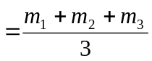, (38)
а)для косоусеченных призм наружного контура, у которых одно ребро лежит на линии наружного контура, проведенной по нулевой мощности:
mср=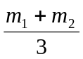, (39)
б)для косоусеченных призм наружного контура, у которых два ребра лежат на линии наружного контура, проведенной по нулевой мощности:

mср=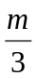, (40)
При вычислении средней мощности по каждой призме в случае очень косых треугольников, лежащих в основании призм, возможно применение метода средне взвешенного: а) по длинам стороны треугольника; б) по тяготеющим площадям к выработкам.
Вычисление:
- Если на (рисунке 20) принять расстояния между скважинами 5 и 10 за – а₁, 10 и 4 за а₂, 4 и 5 за а₃, то в (м)
для стороны а₁:
m_{a1}=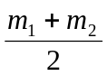, (41)
для стороны а₂
ma2=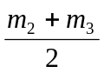, (42)

для стороны а₃
ma3=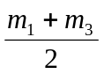, (43)

средняя мощность для всей призмы будет равна:

m ср =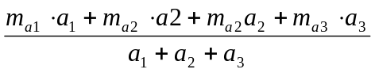, (44)

б) Средняя мощность для призмы во втором случае составляет:

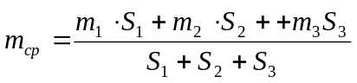, (45)

где S₁, S₂, S3 – площади, тяготеющие к каждой выработке.

3) Объём рудного тела в каждой призме определяется по формуле:

V=S·mср (м³), (46)

4) Запасы руды в каждой призме:

Q=Vd_{ср} (т) , (47)

5) Запасы полезного компонента в призме:

P=Q·Сср=Q·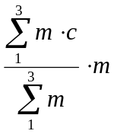, (48)
По всему месторождению запасы определяются путём суммирования.

- Объём равен сумме объёмов всех призм:

Vобщ=∑V (м³), (49)

- Запас руды равен сумме запасов, подсчитанных по отдельным признакам:
Qобщ=∑Q (т), (50)

3.Запас металла равен сумме запасов, подсчитанных по отдельным призмам:
Робщ=∑Р (т), (51)

Средние показатели по месторождению вычисляются по формулам:
средняя мощность:

M_{cp}=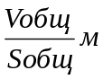, (52)
Средний удельный (объемный) вес:

D_{cp}=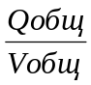, (53)
Среднее содержание металла в руде:

С_{ср}=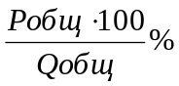, (54)

К достоинствам метода треугольников относятся: 1-относительная несложность графических построений и вычислений площадей, объемов и запасов; 2-достаточная точность подсчета запасов по месторождениям, характеризующимся сравнительно не резкими изменениями мощностей и содержаний полезного компонента.

11.6 Метод разрезов (линейных сечений)

Метод разрезов применяется для подсчета запасов главным образом месторождений металлов и неметаллов сложной формы, разведанных системами разведочных выработок, на основание которых можно построить геологические разрезы или погоризонтные планы.
Подсчёт запасов по этому методу можно производить по вертикальным и горизонтальным разрезам.
1. Методом вертикальных разрезов – подсчитываются запасы по месторождениям, разведанным выработками, пройденными как в параллельных, так и не вполне параллельных сечениях.
По этим выработкам строятся геологические разрезы. Количество таких разрезов равно количеству разведочных линий, а число участков расположенных между линиями, на единицу меньше количества разрезов.
При подсчете запасов сначала определяют линейный запас по каждой линии разведочных выработок. При этом ширина такого слоя принимается равной единицы (1м), толщина – равной мощности тела полезного ископаемого в данном сечении и устанавливается по разведочным выработкам, а длина – равной длине тела полезного ископаемого по линии разреза. Линейный запас в каждом отдельном сечении или слое будет составлять:

q=1·m·L·d=1·S·d=V·d; (55)

p=(1·m·L·d·c)/100=(1·S·d·c)/100=(V·d·c)/100=(Q·c)/100; (56)
где q –запас руды в т;
р – запас металла в т;
1—ширина слоя, 1м;
m – средняя мощность тела полезного в слое в м;
L – длина тела полезного ископаемого по слою или по разведочной
линии в м;
d – объёмный вес минерального сырья в слое;
S – площадь слоя в м²;
V – объём полезного ископаемого в слое в м³;
С – среднее содержание ценного компонента в слое в %.

После подсчёта линейных запасов по разрезам определяются запасы по отдельным блокам тела полезного ископаемого, каждый из которых ограничен двумя соседними разведочными линиями.
- Если отдельные разведочные выработки находятся вне профиля, который должен быть построен по разведочной линии, то они проектируются на плоскость ближайшего к каждой из них разреза, и данные этих выработок используются при определении линейных запасов по разрезу, в который они входят.
- если разведочные выработки расположены не строго в одной плоскости, то линии разреза проводятся так, чтобы выработки расположенные не на профиле, находились попеременно с той и с другой стороны профиля, на который они должны проектироваться.
Подсчёт запасов производится раздельно для площади внутреннего контура и межконтурной полосы, так как запасы их классифицируются по разным категориям. При подсчёте запасов для площади внутреннего контура вначале запасы подсчитываются по отдельным участкам, ограниченным двумя соседними выработками в разрезе, затем результаты суммируются для всего разреза.
Площадь каждого отдельного участка в разрезе рассматривается как трапеция, у которой параллельными сторонами являются мощности тела полезного ископаемого по соседним выработкам, а высотой расстояние между этими выработками.
Подсчёт запасов производится в следующей последовательности:
1.Площадь участка между соседними скважинами 1 и 2 в профиле определяется по формуле трапеции:

S₁₋₂=(m₁+m₂)/2·r¹₁, (57)
где m₁, m₂ – мощность тела полезного ископаемого по скважинам №1 и №2; r¹₁-расстояние между указанными скважинами.

2.Объём тела полезного ископаемого в ленте шириной 1м для площади
S1-2 составляет:

V₁₋₂ = S₁₋₂ ·1=(m1+m2)/2·r¹₁, (58)

3.Запас минерального сырья в каждом отдельном участке определяется по формуле:
q₁₋₂= (m1+m2)/2·r¹₁·d; (59)

где d – средний объёмный вес полезного ископаемого
4.Запас полезного компонента для того же участка определяется по формуле:

Р₁₋₂= q₁₋₂·С_{ср}/100, при этом С_{ср}=(с₁+с₂)/2 (60)

или С_{ср}=(с₁·m₁+с₂·m₂)/(m₁+m₂) (61)

где с₁ и с₂ – содержание ценного компонента в теле полезного ископаемого по скважинам №1 и №2.
Подсчёт запасов методом параллельных горизонтальных разрезов применяется при условии, если можно построить такие разрезы. Обычно этим методом подсчитываются запасы по рудным телам вертикально – или крутопадающим, разведанным на различных горизонтах.
Предположим, что такое рудное тело разведано на верхнем горизонте канавами, а на первом, втором и третьем горизонтах – подземными горными выработками, по которым можно построить разрезы (сечения).
Тогда при подсчёте запасов по данным погоризонтных планов сначала определяются запасы в каждом из указанных сечений. После этого производится подсчёт запасов по блоку, оконтуренному канавами и выработками первого горизонта, затем по блокам, расположенным между выработками второго и третьего горизонтов, третьего и четвёртого горизонтов.
Запасы по каждому блоку, оконтуренному двумя параллельными сечениями, определяются как произведение полусуммы их по отдельным сечениям, умноженной на расстояние между ними.

Так: V=(SI+SII)/2·a₁, (62)

где SI, SII – площади по первому и второму сечениям; а₁ – расстояние между сечениями SI, SII;

Q = (SI+SII)/2·a1·d, (63)

где d-среднее значение объёмного веса полезного ископаемого;

Р = (S_{I} С₁+ S_{II} с2)·(1/100)·а₁·d, (64)

где С₁,. и С2 – среднее содержание ценного компонента по сечениям SI, SII. Общие запасы по всему телу полезного ископаемого определяются путём суммирования запасов по отдельным блокам.
Метод разрезов может быть применен в том случае, когда месторождение разведано системой выработок, дающей возможность построить геологические разрезы. В этих условиях он пользуется широким распространением.
Достоинство метода: 1-наглядность построения разрезов, на которых оконтуриваются тела полезных ископаемых и которые являются основой для подсчета запасов по разрезам; при этом на указанных разрезах отражаются геологические условия залегания этих тел; 2-сравнительная простота вычислений и графических построений.

11.7 Метод изолиний

Для определения объема тела полезного ископаемого методом изолиний необходимо построить его план в изолиниях мощности.
Построение изолиний равных мощностей. На плане у всех разведочных выработок проставляются данные о мощности тела полезного ископаемого, вскрытого выработками. Путём интерполирования между ближайшими выработками наносятся точки определённой мощности, например 0,5м, 1,0м, 1,5м, 2м, 2,5м, 3,0м, и т.д. После этого одноименные точки соединяются между собой плавными кривыми. В результате получается план изменения мощности тела полезного ископаемого в изолиниях.
Изолинии равных мощностей проводятся для вычисления объёма тела полезного ископаемого. На плане и на разрезе можно видеть все вогнутые и выпуклые тела полезного ископаемого будет равновеликим объёму действительного тела. Это тело разделено параллельными плоскостями на отдельные участки (в общем случае неправильные усеченные конусы), каждый из которых ограничен двумя площадями, заключенными между соседними изолиниями, а боковой поверхностью является поверхность, соединяющая изолинии. Высотой таких фигур служат интервалы, принятые между изолиниями. Общий объём тела полезного ископаемого равен сумме частных объёмов отдельных усечённых конусов, алгебраически просуммированных с объёмами отдельных конусов, образующих выпуклости и вогнутости.
Построение изолиний равных линейных запасов минерального сырья md производятся аналогичным образом. У каждой разведочной выработки проставляются линейные запасы. Затем интерполированием определяют точки минеральных запасов, например в первой, второй, третьей, четвёртой, пятой точках и т.д. далее строят изолинии равных линейных запасов минерального сырья и определяют построенный по отдельным построенным изолиниям объём, представляющий собой вес тела полезного ископаемого.
Построение изолиний произведения мощности на содержание ценного компонента возможно для месторождений различных полезных ископаемых, когда объёмный вес по отдельным выработкам принимается равным какому-то постоянному значению. Определение объёма тела изображения по системе изолиний производят одним из следующих способов: по формуле Симпсона, по формуле усеченного конуса, по фигуре трапеций и объемной палеткой Соболевского. Для примера рассмотрим один из перечисленных методов, а остальные будут рассмотрены на практических занятиях.
Вычисление объёма по формуле Симпсона. Объём тела полезного ископаемого V, запас полезного ископаемого Q или запас ценного компонента Р в зависимости от построенных изолиний определяется по уравнению:

V, Q или P = h/3[(S₀+S_{n})+4(S1+S3+S5+S7+…)+2(S2+S4+S6+S8+…)]
±1/3∑Sm·hm, (65)

где h – расстояние (или интервалы) между сечениями изолиний мощностей (в м), или равных линейных запасов минерального сырья (в т), или равных линейных запасов ценного компонента (в т)
S0, S1, S5, S7, S₉ - площади, ограниченные соответствующими изолиниями, в м³;
1/3∑ Sm·hm - объёмы конусов, представляющие впадины или выпуклости в построенном теле, в этом выражении S_{m} – площадь конуса, ограниченная ближайшей изолинией, а hm – высота конуса.

11.8 Метод изогипс
(метод Баумана, равных абсолютных высот)

Метод изогипс применяется для подсчета запасов пластовых выдержанных месторождений полезных ископаемых с постоянным или изменяющимся углом падения на глубину и по простиранию, т.е. испытавших после своего образования складчатые деформации.
Сущность метода заключается в том, что пласт разделяется на отдельные участки с приблизительно выдержанным углом падения, объем которых определяется путем умножения трех основных измерений: длины, ширины и мощности. При этих вычислениях вводится поправка на угол падения. Общие запасы по месторождению определяются суммированием запасов по отдельным участкам.
Для подсчёта запасов методом изогипс предварительно сопоставляется геолого-структурная карта пласта полезного ископаемого. На этой карте через определённые интервалы по высоте проводятся изогипсы, представляющие собой линии равных абсолютных высот в плоскости пласта. Они изображают подземный рельеф пласта полезного ископаемого и проводятся по кровле пласта, или по его почве, или по средней линии.
В результате такого построения составляется план поверхности пласта в изогипсах, более густая сеть которых, отвечает участкам с крупными углами падения пласта, и наоборот, более редкая сеть изогипс соответствует участкам с пологим залеганием пласта.
Для подсчёта запасов весь пласт разделяется на участки с одинаковой густотой изогипс, что способствует одинаковым углам падения пласта на этом участке.
При подсчете запасов возможны различные случаи, рассмотрим, как пример, один из них.
Подсчёт запасов по пласту при одинаковом угле падения на всём участке.
На рисунке 28 представлен выход пласта, вскрытого на глубине буровыми скважинами 1 и 2. Построенный по линии I-I разрез показывает, что пласт имеет, выдержанное падение (рисунок 28, б).
Требуется определить запас по разведанной части месторождения, представляющий собой проекцию пласта на горизонтальную плоскость.
Истинная площадь разведанного участка может быть определена следующим образом:

S=а·b, (66)

где S – площадь поверхности пласта, м²;
а – длина пласта по простиранию на плане в м;
b – длина пласта по падению в м.

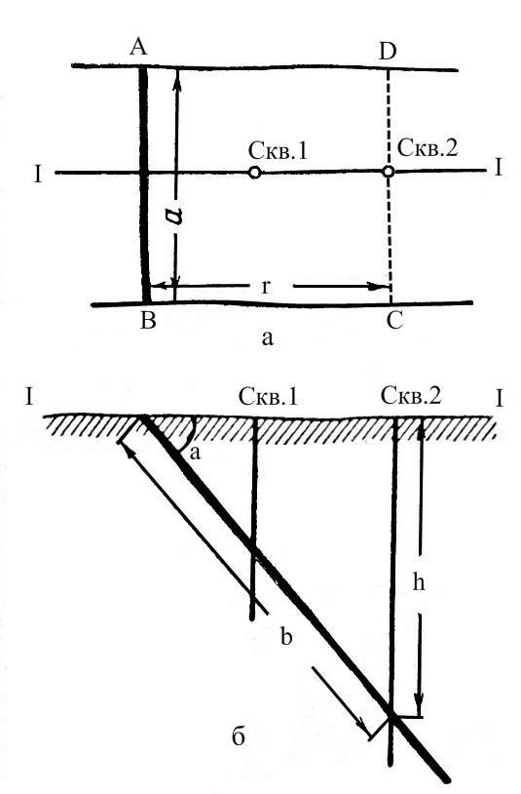
Рисунок 28-Выход пласта, вскрытого на глубине буровыми скважинами 1 и 2.

В свою очередь
b=r/соs, (67)

где r – проекция на горизонтальную плоскость;
– угол падения пласта.

Поставив вместо b его значение, получим:

S=(а·r)/ соs, (68)
Объём пласта равен:

V=S·m=(a·r·m)/ соs, (69)

где m – истинная средняя мощность пласта в м.
m/ соs – выражает видимую (вертикальную) среднюю мощность пласта, установленную по скважинам.
Иначе: объем пласта равен площади его, измеренной на плане, умноженной на видимую среднюю мощность пласта.
Вес полезного ископаемого Q и ценного компонента P подсчитывается по формуле:

Q=V·d, (70),

P=(Q·с)/100, (71)
Остальные случаи будут рассмотрены на практических занятиях.

10.9 Статистический метод

Статистический метод применяется для подсчета запасов сырья при неравномерном его распределении по площади и мощности залежи, например для месторождений пъезокварца, исландского шпата. Некоторых типов месторождений слюды, валунов различного состава, Желваковых фосфоритов и др. Этот метод широко применяется при подсчете прогнозных запасов ископаемых углей по целым угленосным районам и бассейнам. Его можно использовать для подсчета прогнозных запасов металлических и неметаллических полезных ископаемых по рудному полю и району.
Обычно определяют продуктивность залежи полезного ископаемого, под которой принято понимать выход полезного ископаемого в т или кг с единицы площади тела полезного ископаемого, принимаемую за 1м² или 100м² площади.
Продуктивность выработки q_{R}, пройденной по телу полезного ископаемого, определяется путем деления веса Q полезного компонента, добытого из продуктивного горизонта, на поперечное сечение (площадь) выработки S.
При расчетах средней продуктивности для блоков месторождения или района иногда вводят поправочные коэффициенты. Таким образом, сущность метода заключается в определении продуктивности оруденения и площади, на которую ее следует распространить. Весовое количество сырья в подсчетном блоке определяется по формуле:

P=S·p, (72),
где S – площадь блока, м²;
P – продуктивность оруденения, кг/м² или т/м².

11.10 Современные геоинформационные технологии
при подсчете запасов

Дисциплину «Поиски и разведка месторождений полезных ископаемых.
студенты-геологи изучают на последнем курсе перед защитой дипломного проекта.
Главная задача геологической разведки – выявить геолого-промышленные параметры месторождения для обоснованного проектирования, строительства и эксплуатации горнорудного предприятия в целях оптимального полного и экономически эффективного использования минерального сырья.
есть много известных традиционных методов, которые используются для решения всех этих задач. Но в настоящее время, в инновационный век новых технологий, внедряются новые компьютерные системы, доступные геологам уже сегодня. Разработана новая методика оценки прогнозных ресурсов и методика экспрессной геолого-экономической оценки месторождений на основе компьютерных технологий.
Среди ведущих мировых компаний, работающих на рынке в области разработки и внедрения компьютерных технологий для горно-геологической промышленности, является австралийская компания MICROMIN Pty Ltd, созданная в 1986 году в г. Перт (Западная Австралия) и имеющая свои представительства по всему миру (Россия, ЮАР, Индонезия, Великобритания, США, Канада, Китай). В Казахстане и Средней Азии официальным представителем компании MICROMIN Pty Ltd является ТОО «Горно-геологический дизайн».
MICROMIN – многофункциональный, постоянно обновляемый пакет, состоящий из шести основных модулей и предназначенный для визуализации и интерпретации различных геологоразведочных данных в ЗD среде, проведения полного геостатического анализа, построения трехмерных моделей, классификации и оценки ресурсов и запасов, дизайна горных работ.
В настоящее время эти новые современные информационные технологии внедрены в учебный процесс и применяются в геологоразведочной и горно-добывающей отраслях.
Для студентов, магистрантов и аспирантов геологических специальностей на кафедре «Геология и Горное Дело» введен курс «Геоинформационные системы», которые ведут преподаватели – профессионалы, получившие подготовку в области компьютерных технологий.
В программе MICROMIN студенты могут научиться строить каркасную модель рудного тела, каркасную модель раздваивающегося рудного тела, модель топографической поверхности, блочную модель с проектным карьером и, строить разрезы, производить подсчет запасов и т.д. Полученные знания студенты - геологи используют в курсовых и дипломных проектах, при обработке материалов производственных практик, для выполнения лабораторных и практических занятий по ряду геологических дисциплин.
Следует отметить, что при развитии новых прикладных компьютерных систем можно создавать аналитическую базу по определенным направлениям в геологии.
Новые оригинальные решения всегда являлись естественным продолжением или развитием выполняемых работ, отвечающей текущей ситуации в экономике Республики Казахстан в целом, и в горно-металлургическом комплексе, в частности.

11.11 Точность подсчета запасов

При разведке месторождений следует четко разграничивать понятия: точность, достоверность, представительность и полнота разведочных данных, хотя они во многом иногда близки. Разведка месторождений проводится на основе данных, получаемым по отдельным пересечениям тела полезного ископаемого в естественных и главным образом в искусственных обнажениях, т.е. в разведочных точках. В каждой такой точке измеряют показатели, характеризующие рудное тело, - глубину его залегания и мощность в метрах, угол падения и азимут линии падения в градусах. Для каждой точки определяют химический состав полезного ископаемого в весовых процентах и т.п. Точность определения числового значения каждого показателя зависит от способов измерения и может быть вычислена.
Итак, можно сделать следующие выводы:
а) точность разведочных данных следует относить к наблюдениям в отдельных разведочных точках;
б) между разведочными точками и за пределами их размещения данные разведки определяются интерполяцией и экстраполяцией на основе геологического прогноза;
в) достоверность разведочных данных надо понимать в том смысле, что они надежны, случайные или систематические ошибки не велики;
г) полнота разведочных данных определяется многообразием наблюдений и соответствием задач этих наблюдений вопросам, интересующим промышленность.
Расхождения между подсчетными запасами и действительными запасами в недрах месторождений обусловлено: 1 – погрешностями измерений и определений в разведочных точках; 2 – техническими погрешностями подсчета; 3 – погрешностями аналогий.
От количества запасов в значительной мере зависит производительная мощность предприятия и срок его службы.

Контрольные вопросы:
- Какие вы знаете методы подсчета запасов?
- Какие методы подсчета запасов обычно применяют на производстве?
- Суть метода геологических блоков?
- Суть метода эксплуатационных блоков?
- Суть метода разрезов?
- Суть метода изолиний?
- Суть метода среднего арифметического
- Главные причины ошибок при подсчете запасов полезного ископаемого?

